实验一 有序表的合并
应用技术学院 学院 计算机科学与技术 专业 19计科1班 班
学号 201833050025 姓名 成凯

一．实验目的
- 掌握顺序表的基本操作；
- 掌握链式存储的线性表的基本操作；
- 掌握有序表的合并算法；
二．实习内容
1. 用顺序存储方式实现线性表，编写有序表合并的程序。
2. 用链式存储方式实现线性表，先建立两个有序链表，再编写有序表合并的程序,输出合并后的链表中所有数据。
3. 学习有序表基本操作的程序。
三．实验步骤
1. （1） 程序代码
#include "stdio.h"

#define N 4
#define M 7

void merge(int a[N], int b[M], int c[N + M]);

int main() {
int i;
int c[11], a[4] = {3, 5, 8, 11}, b[7] = {2, 6, 8, 9, 11, 15, 20};

merge(a, b, c);

printf("合并后\n");
for (i = 0; i < N + M; i++)
printf("%4d", c[i]);

printf("\n");
}

void merge(int a[N], int b[M], int c[N + M]) {
int i, j, k;
i = j = k = 0;
while (i < N && j < M) {
if (a[i] <= b[j]) {
c[k++] = a[i++];
} else {
c[k++] = b[j++];
}
}

while (i < N)
c[k++] = a[i++];

while (j < M)
c[k++] = b[j++];
}
（2）运行程序
（3）运行结果（截图）（alt+prtscr 同时按）
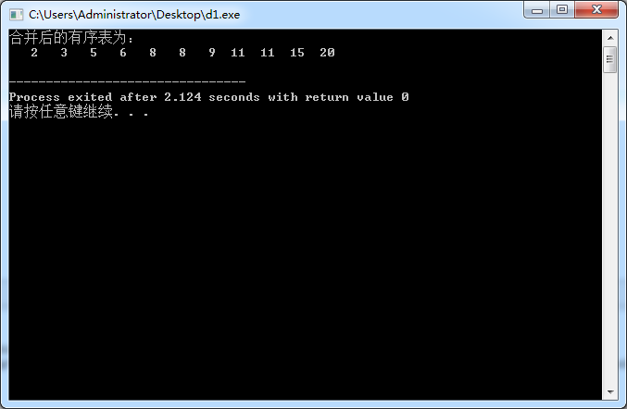

2. （1） 程序代码
#include <stdio.h>
#include <stdlib.h>

typedef struct Node {
struct Node* next;
int element;
} Node;

void printNode(Node *node){
node = node->next;
printf("Node: ");

while(node) {
printf("%d ", node->element);
node = node->next;
}

printf("\n");
}

Node *addElement2Node(Node *tail, int element){
Node *n = (Node *) malloc(sizeof(Node));
n->element = element;
n->next = NULL;
tail->next = n;
tail = n;

return tail;
}

Node *createNode() {
Node *header = malloc(sizeof(Node));
Node *tail = header;

int i = 0;
for (i=0; i < 8; i++) {
tail = addElement2Node(tail, i);
}

return header;
}

Node *merge(Node *a, Node *b) {
Node *ha = a->next;
Node *hb = b->next;

Node *c = a;
Node *hc = c;

while (ha && hb) {
if (ha->element <= hb->element){
c->next = ha;
c = ha;
ha = ha->next;
} else {
c->next = hb;
c = hb;
hb = hb->next;
}
}

c->next = ha ? ha : hb;

return hc;
}

Node *createNodeByInput() {
int x;
scanf("%d", &x);
Node *header = (Node *) malloc(sizeof(Node));
Node *tail = header;
while(x) {
tail = addElement2Node(tail,x);
scanf("%d", &x);
}

return header;
}

int main() {

Node *header = createNode();

printNode(header);

Node *l1 = createNodeByInput();
printf("\n");
Node *l2 = createNodeByInput();

printNode(merge(l1, l2));

return 0;
}
（2）运行程序
（3）运行结果（截图）
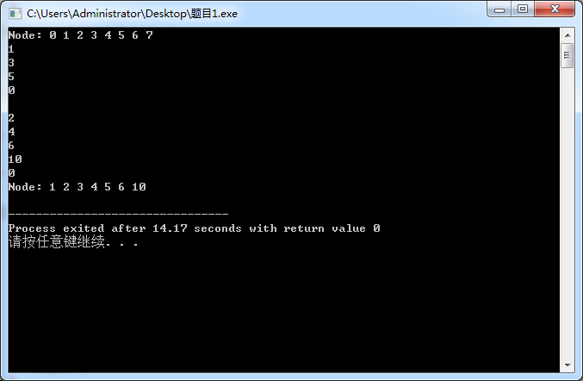
四．实验小结
学习了解了用顺序存储方式实现线性表以及用链式存储方式实现线性表，掌握了线性表的基本操作以及合并算法。

